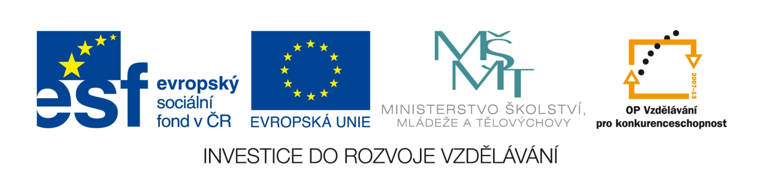
Příloha č. 8
Oznámení o zrušení veřejné zakázky
Číslo zakázky: | C/11/330
Název programu: | Operační program Vzdělávání pro konkurenceschopnost
Registrační číslo projektu | CZ.1.07/1.4.00/21.0479
Oblast podpory | ICT
Název zakázky: | Inovace a zkvalitnění výuky prostřednictvím ICT
Datum vyhlášení zakázky: | 4. 7. 2011
Název zadavatele: | Základní škola, Znojmo, Pražská 98
Sídlo zadavatele: | Pražská 98, Znojmo, 669 02
IČ zadavatele: | 45669716
Osoba oprávněná jednat jménem zadavatele/ kontaktní osoba: | Mgr. Zdeněk Dvořáček, ředitel školy – uveden v rušeném oznámení  Nově Mgr. Viktor Stehlík, s.z.o. školy  e-mail: vstehlík@zsprazska.cz

Vážení,
oznamujeme Vám, že veřejná zakázka byla ke dni 14. 8. 2011 zrušena z důvodu
1. změna názvu školy ve zřizovací listině
2. změna ředitele školy
3. změna pravidel Města Znojma pro výběrové řízení ( nutnost doručit neotevřené na
sekretariát MÚ Znojmo)

Ve Znojmě dne 15. 8. 2011 . .……………………………………..
Mgr. Viktor Stehlík, s.z.o. ZŠ Pražská
Tel. 515 246 895, 605/ 152 920
e-mail : vstehlik@zsprazska.cz

